党的群众路线教育实践活动

简 报
第 二十七期
勐海县人民医院 党总支部 2018年7月12日
县医院门诊党支部召开2018年上半年
组织生活会
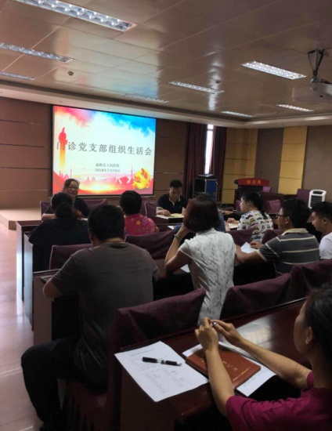
为扎实推进“两学一做”学习教育常态化、制度化，7月10日下午，医院门诊党支部在五楼党员活动室组织召开以深入学习贯彻党的十九大精神，牢固树立“四个意识”，坚定“四个自信”，提升基层党组织组织力，围绕“新时代新担当新作为”为主题的2018年上半年组织生活会暨党员大会，会议由党支部组织委员小二同志主持，支部27名党员参加了会议。
会前， 小二同志先带领全体党员学习了中共勐海县委组织部《关于召开半年组织生活会的通知》（海组通[2018]68号）文件，向参会人员通报了支部组织生活会前 集中学习、广泛征求意见、开展谈心谈话情况。
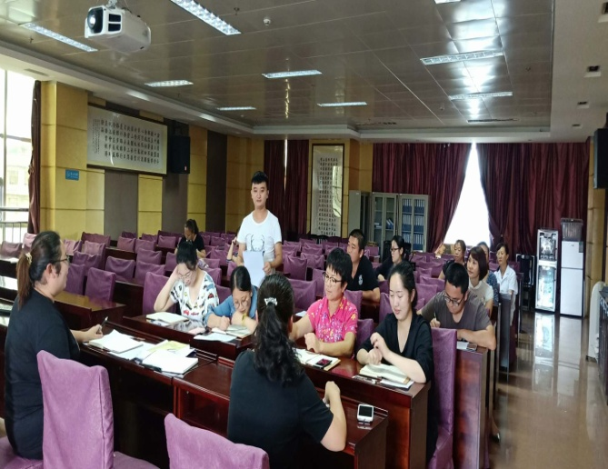
组织生活会上首先由支部班子成员联系个人实际、工作职责、思想动态逐一进行党性分析，开展批评和自我批评。支部党员逐一开展自评，对照党员标准和“四讲四有”要求，认真剖析个人存在的问题，明确努力方向，其他党员对自评党员提出意见。最后，党支部宣传委员兰茜代表班子通报支部班子查摆问题、开展批评和自我批评，共收集到党员对党支部和支委的意见建议5条。最后由组织委员小二同志对组织生活会进行总结。
通过此次组织生活会，门诊支部全体党员进一步提高了思想认识，大家纷纷发表示要进一步坚定理想信念，树立政治意识、大局意识、核心意识、看齐意识，把上级的决策部署落到实处，通过互评不断整改自身存在的问题，自我净化、自我完善、自我革新、自我提高，在工作中勤于思考、切实增强实干意识，履职尽责、勇于担当，把群众满意作为第一标准，做新时期的合格党员，不断开创各项工作新局面，持续推进医院稳步健康快速发展。

